Master of Law, LL.M.

"Europäische Rechtspraxis"
"Pratique EuropÉenne du Droit"

"PrÁtica JurÍdica Europeia"

"European Legal Practise"

Name / Nom / Apelido/ name : Klicken oder tippen Sie hier, um Text einzugeben.
Vorname / Prénom / Nome / First name : Klicken oder tippen Sie hier, um Text einzugeben.
Geburtsdatum / Date de naissance / Data de nascimento / Date of birth: Klicken oder tippen Sie hier, um Text einzugeben.
Geburtsort / Lieu de naissance / Lugar de nascimento / Birthplace : Klicken oder tippen Sie hier, um Text einzugeben.
Nationalität / Nationalité / Nacionalidade / Nationality : Klicken oder tippen Sie hier, um Text einzugeben.
Geschlecht / Sexe / Sexo / Gender : F M
Marital Status : Ledig/Célibataire/Solteiro/Single
Verheiratet /En couple/Casado/Maried
Kinder/Enfants/Crianças/Children

Adresse / Endereço / Address :
Klicken oder tippen Sie hier, um Text einzugeben.

Postleitzahl / Code postal / Código postal / Postal code : Klicken oder tippen Sie hier, um Text einzugeben.
Stadt / Ville / Cidade / City : Klicken oder tippen Sie hier, um Text einzugeben.
: Klicken oder tippen Sie hier, um Text einzugeben.
E-mail : Klicken oder tippen Sie hier, um Text einzugeben.

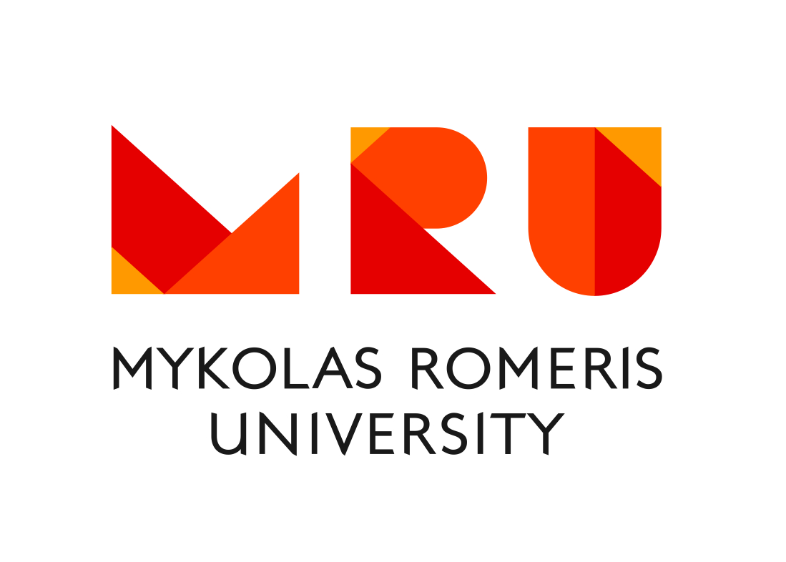

Mobilitätsschema

SchÉma de Mobilité

Esquema de Mobilidade

Scheme Mobility

 | Hannover* | Rouen* | Lisboa* | Vilnius | Pune | Brasilia
First European Host University  (1st, 2nd, 4th semester) |  |  |  | Second stage only | Second stage only | Second stage only
Second European Host University
(3rd semester)

Die Mobilität muss in zwei unterschiedlichen Ländern durchgeführt werden. /La mobilité doit être effectuée dans deux pays différents. / A mobilidade deve ser efectuada em dois países diferentes. / Mobility must be carried out in two different countries.

Fremdsprachenkenntnisse
CompÉtences en Langues
Conhecimentos Línguisticos
Language Skills

 | Fliessend  Courant  Fluente  Fluent | Fortgeschrittenes Niveau  Niveau avancé  Nível avançado  Advanced Level | Mitteleres Niveau Niveau intermédiaire  Nível intermédio Intermediate level | Keine Kenntnisse Aucune connaissance  Nenhumconhecimento No knowledge
Deutsch
Français
Português
English

Muttersprache / Langue maternelle / Língua materna / Mother tongue : Klicken oder tippen Sie hier, um Text einzugeben.

Andere Sprachen / Autres langues parlées / Outras línguas faladas / Other languages : Klicken oder tippen Sie hier, um Text einzugeben.

Zuletzt besuchte Universität/Dernière université fréquentée/Última Universidade Frequentada/Last University frequented by: Klicken oder tippen Sie hier, um Text einzugeben.

*degree awarding universities

Bewerbung : | Liste des piEces À fournir :
- Bewerbungsschreiben (Darlegung Ihres persönlichen Interesses an diesem Master-Studiengang)  - Lebenslauf  - Kopie des Passes oder Personalausweis  - Kopie des Zeugnisses der Hochschulreife  Kopie der „transcripts of records“ Ihrer Universität  - Kopie des Abschlusszeugnisses des Jura-Studiums im Heimatland  - Zwei Empfehlungsschreiben von Professoren der Heimatfakultät  - Nachweis der erworbenen Sprachkenntnisse | - Lettre de motivation  - Curriculum vitae  - Copie du passeport ou carte d’identité  - Copie du diplôme de fin d'études secondaires  - Copie des relevés de notes obtenues à l'université  - Copie des diplômes universitaires  - Deux lettres de recommandation d'enseignants de l'université d'origine  - Certificats de langue
Falls Ihre Bewerbung zugelassen wird, müssen Sie die Originaldokumente spätestens bis zum Tag der Einschreibung vorlegen
Si vous êtes accepté, les originaux seront exigés le jour de l'inscription

Lista dos documentos exigidos : | Documents to provide :
- Carta de motivação  - Curriculum Vitae  - Cópia do passaporte oudocumento de identidade  - Certificado de conclusão do ensino secundário  - Certificado de Licenciatura, com descriminação das notas obtidas  - Cartas de recomendação de dois professores da Faculdade de origem  - Prova de conhecimentos em dois dos seguintes idiomas : alemão, francês, português | - Letter of motivation  - Curriculum vitae  - Copy of your Passport or ID card  - Copy of your high school leaving certificate  - Copy of transcripts of records  - Academic reference from two professors of the home faculty  - Confirmation of the required language skills

Se o candidato for aceite, os documentos originais serão pedidos
no dia da inscrição
If you are accepted, the original documents will be required
the day of registration
Adressen An Die Die Bewerbungsunterlagen zu senden sind
Adresses où envoyer le dossier de candidature
Endereços onde enviar o processo de candidatura
Addresses where to send the application form

Die zwei ersten Seiten dieses Formulars müssen durch E-mail oder Fax gesendet werden an : | Les deux premières  pages de ce  formulaire doivent  être envoyées par  e-mail ou fax à : | As duas primeiras páginas deste formulário devem  serenviadaspor  correio eletrónico  oufax : | The first two pages of this form must be sent by e-mail or fax to :
UND/ET/E/AND
Das Formular und die Belege müssen an der Universität gesendet werden, bei der das erste Studienjahr durchgeführt werden soll (Primäruniversität) :
Le formulaire et les pièces justificatives doivent être envoyées dans l’université où sera effectuée la première année :
O formulário e os documentos comprovativos devem ser enviados para a universidade onde se efectua o primeiro ano:
The form and documents must be sent in the university where the first year will be carried out:

Leibniz Universität Hannover  Prof. Dr. Claas Friedrich Germelmann, LL.M. (Cambridge)  Studienberatung- und Betreuung  Königworther Platz 1,  30167 Hannover  Deutschland  www.elpis-hannoer.eu  ingrid.haehnel@erasmus.uni-hannover.de  fax : +49 511 762-8271 | Université de Rouen  Prof. Dr. Marine Toullier  Ms. Sophie de Pradier  Bureau des Relations Internationales  UFR Droit, Sciences Économiques et Gestion  3, avenue Pasteur  76000 ROUEN  France  www.univ-rouen.fr  sophie.depradier@univ-rouen.fr  FAX : + 33 2 35 14 61 36
Universidade de Lisboa  Prof. Doutor Vasco Pereira da Silva  Ms.Rosa Guerreiro  Faculdade de Direito da Universidade de Lisboa  Gabinete Erasmus  Alameda da Universidade  1649-014 Lisboa  PORTUGAL  www.fd.ul.pt  erasmus@fd.ul.pt  fax : +35121 798 4603 | MykolasRomeris University  Prof. Dr. Regina Valutyte  Faculty of Law  MykolasRomeris University  Ateities st. 20  08303 Vilnius  LITHUANIA  r.valutyte@mruni.eu  Fax: +37052714561

Letzter Einsendetermin / Date limite / Fim do prazo / Deadline
Hannover: Wintersemester 15th June, Summersemester 15th January
Rouen/Lisboa: 15th August

